2017上半年教师资格证面试真题及解析：小学政治(第二批)
小学品德《钱该怎样花》
一、考题回顾
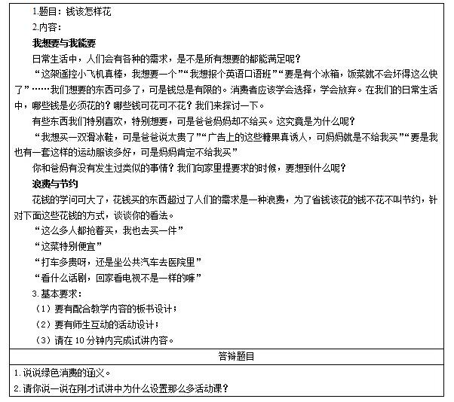

二、考题解析
小学品德《钱该怎样花》主要教学过程及板书设计
教学过程
环节一：新课导入
采用谈话导入法进行导入，提问：六一儿童节快到了，大家期待吗?
同学们都异口同声地说期待，为什么呢?
同学们都说六一儿童节可以得到很多自己想要的东西，比如很多好吃的、好玩的等等，可是，是不是每一样我们想要的东西都能要呢?在我们日常生活中，哪些钱是必须花的?哪些钱是可花可不花的?今天，让我们一起来学习《钱该怎样花》。
环节二：新课讲授
活动一：我想要
在课前，老师让学生制作一张调查表，自己先填上想要的东西，回家调查父母想要的，并把调查的内容填写在调查表里。小组交流自己的调查和家里的打算，并思考哪些钱必须花?哪些钱可花可不花?
必须花钱买的东西，如家里没米了，则必须花钱买。家里的庄稼要施肥了，则必须花钱买化肥等。
可花可不花钱买的东西，如为改善家里的生活质量购买冰箱等。
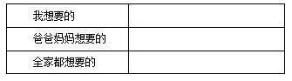
师生归纳总结：花钱买东西，是因为有需要，如果不需要则不花钱去买;对于家庭中急需的东西可以先买，如果不是急需则可以等到有条件再买。
活动二：我想要和我能要
过渡：有些东西我们特别喜欢、特别想要，可爸爸妈妈却不给买。这究竟是为什么呢?
教师提问学生自己在向家长提要求时遇到的烦恼或不顺心的事。在学生回答完之后，教师播放图片，创设情境，分别是：
情景一：小明想买溜冰鞋，可爸爸说太贵了。买双溜冰鞋又不是什么坏事，爸爸为什么不给我买呢?
情景二：东东想买广告上诱人的糖果，可是妈妈不给我买;又不是买不起，妈妈为什么不给我买?
情景三：同学穿的运动服很好看，晶晶也想买，可是妈妈不给我买。别的同学有，为什么我不能要?
在学生大概了解所创设的情景之后，结合学生日常生活与父母的生活经历，小组讨论：假如你是家长，你会对孩子说什么?为什么?小组共同合作，选择其中一个情景，接着表演下去。要求表演时，作为家长，必须说清楚你手中的钱花没花，为什么?
师生小结：生活中我们想要买的东西很多，但是不是每一样我们想要的东西都能要的。我们要考虑这些东西是否是我们真实需要的、家庭条件允许。
环节三：巩固提高
过渡：到底我们该如何花钱呢?下面让我们学着做一个花钱计划。
教师先让学生列出自己想买的食品、玩具、学习用品、图书以及想参加娱乐活动等，并标明每种东西或活动的价格。在小组内交流，说明自己这样安排的理由，由组内成员评价每个人的计划是否合理。
师生归纳总结：要合理规划自己的花钱计划，把钱花在合理的地方。
环节四：小结作业
同学们回去之后，根据组内同学给的建议和在课堂上总结出来的花钱原则，修改自己的花钱计划;并将自己的花钱计划告知父母，邀请父母加入到你的计划当中来，让他们监督，协助你按计划花钱。
板书设计

答辩题目解析
1.说说绿色消费的涵义。【学科知识】
【参考答案】
绿色，代表生命、健康和活力，是充满希望的颜色。国际上对“绿色”的理解通常包括生命、节能、环保三个方面。绿色消费是指消费者对绿色产品的需求、购买和消费活动，是一种具有生态意识的、高层次的理性消费行为。绿色消费是从满足生态需要出发，以有益健康和保护生态环境为基本内涵，符合人的健康和环境保护标准的各种消费行为和消费方式的统称。绿色消费包括的内容非常宽泛，不仅包括绿色产品，还包括物资的回收利用、能源的有效使用、对生存环境和物种的保护等，可以说涵盖生产行为、消费行为的方方面面。
2.请你说一说在刚才试讲中为什么设置那么多活动课。【教学实施】
【参考答案】
以活动为主线，引导学生自主、合作、探究。新课标要求：
“思品课教学力求思想性与知识性、趣味性、实践性有机统一”因此，我用活动贯穿整个教学过程，在丰富多彩的活动中，通过讨论、情景表演、调查等形式，让学生亲身参与进来。在自主的活动中，在彼此的合作中共同探究，在亲身的实践中产生真切的情感体验。

